ホップ・ステップ　・・・

ちょっとレベルアップ　編

　　　　　　　　　　作曲にチャレンジ！

　　　　　　　　　　　　　　　　　　　　　　　　　年　　組　　番　氏名

ミッション２：　８小節のリズムに命を吹き込もう！

　①　下の楽譜を参考に、ミッション１の⑤で創った８小節のリズムに、音をつけてみよう！

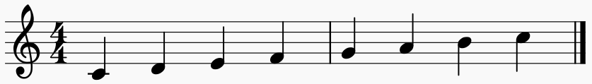

　　　　　　　　　　　ド　　　　　　レ　　　　　　ミ　　　　　　ファ　　　　　　　ソ　　　　　　ラ　　　　　シ

【例】

　　～リズムに音をつけていきましょう～

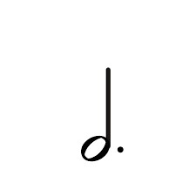

ソ　　ソ　ラ　　ソ　　　　　　　ファ ミ　　レ　　　レ　　　　　　　　ド　 レ　　ド　 レ　ミ ファ　　ソ

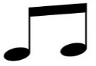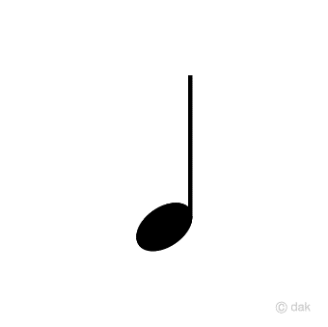

ラ　　　ラ　　　　　　　　　　　ソ　　ラ　　ソ　　ファ　ミ　　　　　　　ファ　　ミ　　　レ　　　ソ　　　 ド

　　～あなたが創った４分の４拍子　８小節のリズムを書き写しましょう。そのあとで、階名をつけていきましょう。

　　　後で、作品を階名で歌ってもらいますので、高すぎず低すぎず、隣り合った音とのつながり方も気にしながら

　　　音を決めていきましょう！

　注意！！・・・あなたの創った作品は、歌いやすかったですか？

　　　　　　　　　　ちょっとリズムが・・・ちょっと音の高さが・・・という人は、①を創りなおしてもいいですよ！

　　　　　　　　　　何度も歌いながら、試しながら作品を練り直してみましょう！

次は、この作品に歌詞をつけていきますよ♪

　　②　例にならい、あなたが①で創った作品に、歌詞、タイトル、強弱記号、速度記号等をつけていきましょう。

　　【例】

新　学　期



[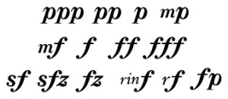](https://ord.yahoo.co.jp/o/image/RV=1/RE=1586679669/RH=b3JkLnlhaG9vLmNvLmpw/RB=/RU=aHR0cHM6Ly9zdG9jay5hZG9iZS5jb20vanAvc2VhcmNoP2s9JUUzJTgzJUExJUUzJTgyJUJFJUUzJTgzJTk0JUUzJTgyJUEyJUUzJTgzJThF/RS=%5eADBcgD4mjOM4XJdQ3YcCkDRFb4wFOY-;_ylt=A2RiomL0fZFeLyYA7gKU3uV7)[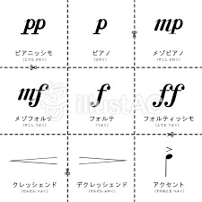](https://ord.yahoo.co.jp/o/image/RV=1/RE=1586679669/RH=b3JkLnlhaG9vLmNvLmpw/RB=/RU=aHR0cHM6Ly93d3cuYWMtaWxsdXN0LmNvbS9tYWluL2RldGFpbC5waHA_aWQ9MTUzNDA5MiZhbXA7d29yZD0lRTklOUYlQjMlRTYlQTUlQkQtJUU1JUJDJUI3JUU1JUJDJUIxJUU4JUE4JTk4JUU1JThGJUI3JTJGJUU5JTlGJUIzJUU3JUFDJUE2JUUzJTgyJUJCJUUzJTgzJTgzJUUzJTgzJTg4/RS=%5eADB0LX0RmbcyoCy2qCfdtMGk_EA6PQ-;_ylt=A2RiomL0fZFeLyYA7AKU3uV7)[](https://ord.yahoo.co.jp/o/image/RV=1/RE=1586679669/RH=b3JkLnlhaG9vLmNvLmpw/RB=/RU=aHR0cHM6Ly9zdG9jay5hZG9iZS5jb20vanAvc2VhcmNoP2s9JUUzJTgzJUExJUUzJTgyJUJFJUUzJTgzJTk0JUUzJTgyJUEyJUUzJTgzJThF/RS=%5eADBcgD4mjOM4XJdQ3YcCkDRFb4wFOY-;_ylt=A2RiomL0fZFeLyYA7gKU3uV7)

ソ　　ソ　ラ　　ソ　　　　　　ファ ミ　　レ　　　レ　　　　　　　　ド　 レ　　ド　 レ　ミ ファ　　ソ

そ　よ　か　ぜ　　　　さ　わ　や　　か　　　　　さ　く　ら　が　ま　っ　　て

[](https://ord.yahoo.co.jp/o/image/RV=1/RE=1586679669/RH=b3JkLnlhaG9vLmNvLmpw/RB=/RU=aHR0cHM6Ly93d3cuYWMtaWxsdXN0LmNvbS9tYWluL2RldGFpbC5waHA_aWQ9MTUzNDA5MiZhbXA7d29yZD0lRTklOUYlQjMlRTYlQTUlQkQtJUU1JUJDJUI3JUU1JUJDJUIxJUU4JUE4JTk4JUU1JThGJUI3JTJGJUU5JTlGJUIzJUU3JUFDJUE2JUUzJTgyJUJCJUUzJTgzJTgzJUUzJTgzJTg4/RS=%5eADB0LX0RmbcyoCy2qCfdtMGk_EA6PQ-;_ylt=A2RiomL0fZFeLyYA7AKU3uV7)[](https://ord.yahoo.co.jp/o/image/RV=1/RE=1586679669/RH=b3JkLnlhaG9vLmNvLmpw/RB=/RU=aHR0cHM6Ly9zdG9jay5hZG9iZS5jb20vanAvc2VhcmNoP2s9JUUzJTgzJUExJUUzJTgyJUJFJUUzJTgzJTk0JUUzJTgyJUEyJUUzJTgzJThF/RS=%5eADBcgD4mjOM4XJdQ3YcCkDRFb4wFOY-;_ylt=A2RiomL0fZFeLyYA7gKU3uV7)

ラ　　　ラ　　　　　　　　　　　ソ　　ラ　　ソ　　ファ　ミ　　　　　　　ファ　　ミ　　　レ　　　ソ　　　 ド

こ　　と　　り　　　　う　　た　っ　て　 る　　　　　は　る　　の　　あ　　さ

　※　強弱記号や速度記号については、教科書を参考にしましょう。作品が仕上がったら歌ってみましょう。

　③　　記譜にチャレンジ！

　　　　自分で作った曲を、楽譜にしてみましょう。

ト音記号の書き方は、こちらを参考に**２段目にも記入**しましょう。

**小節線**も忘れずに書き入れましょう！

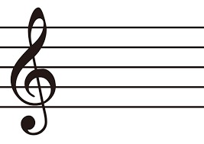

　　④　自分の作品について、セールスポイントを紹介しましょう。

　　　　特に、強弱記号や指示記号などについて、なぜその指示記号を選んだのかについても記述しましょう。

　　　　この曲を、他人に演奏してもらう時、どんなふうに演奏してもらいたいか、作曲者としての願いや思いも

　　　　記述しましょう。